Индивидуальный проект

Часть 2

Солдатов Алексей

Содержание

# 1 Актуальность

Сайт с портфолио нужен для дальнейшего продвижения в научной сфере

# 2 Выполнение проекта

Запускаю hugo server через терминал (рис. 1).

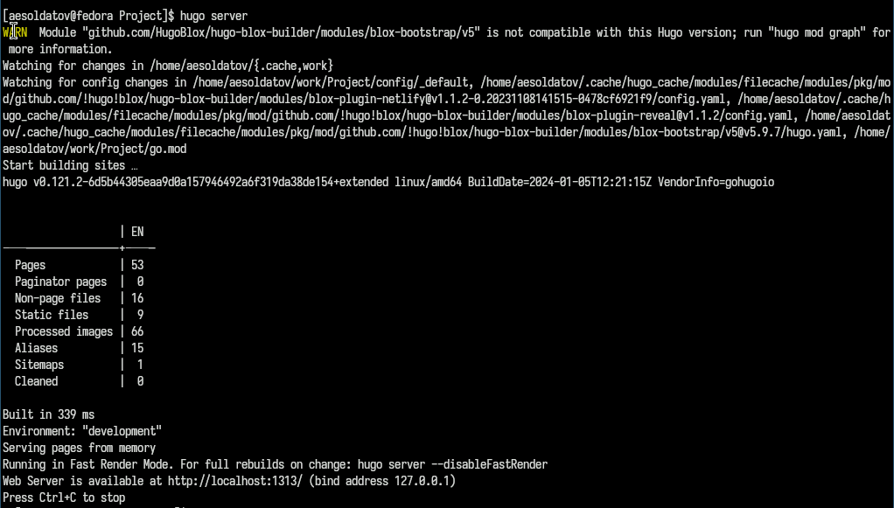

Рис. 1: hugo server

Перехожу в папку “~/work/Project/content/authors/admin” и обновляю аватар (рис. 2).

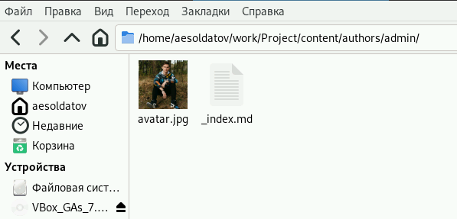

Рис. 2: avatar

В файле “_index.md” расписываю информацию о себе (рис. 3, 4).

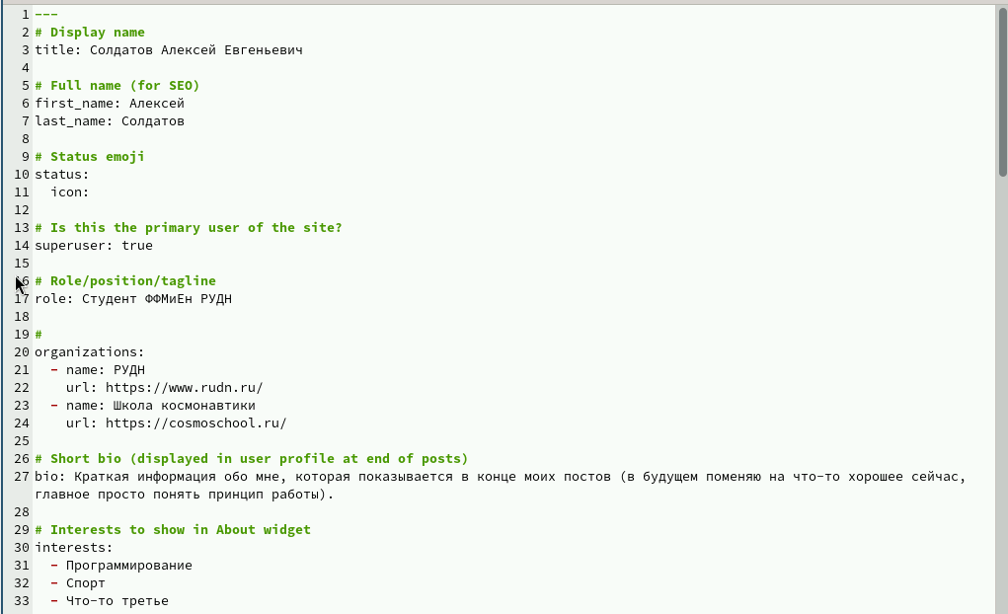

Рис. 3: _index.md

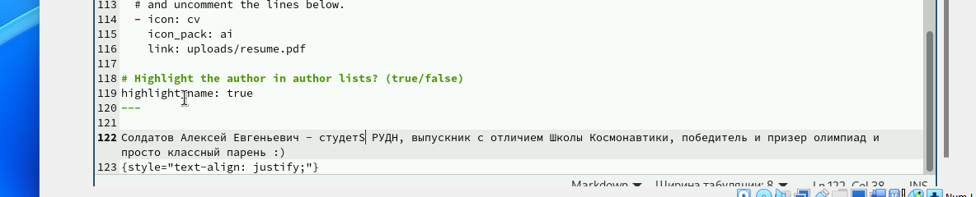

Рис. 4: _index.md

Перехожу в папку “~/work/Project/content/post” и добавляю два поста по заданию из туис (рис. 5).

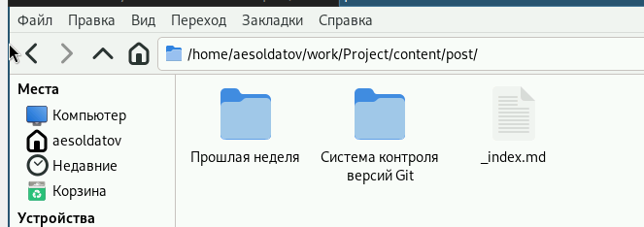

Рис. 5: post

Прописываю первый пост (Как прошла неделя) (рис. 6).

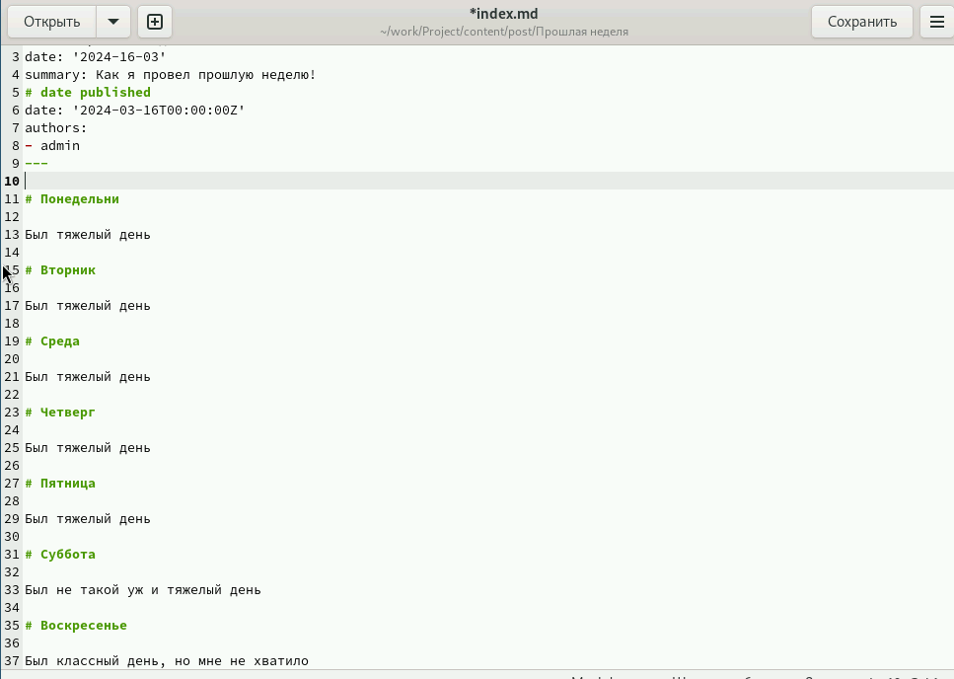

Рис. 6: Описание недели

Прописываю второй пост (Управление версиями git) (рис. 7).

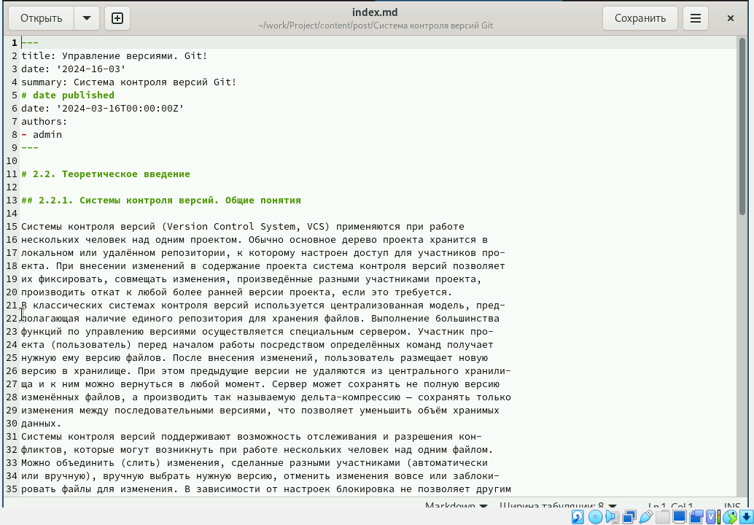

Рис. 7: Управление версиями git

Прописываю команду hugo в терминале, добавляю, коммичу и отправляю файлы из папки проекта (рис. 8).

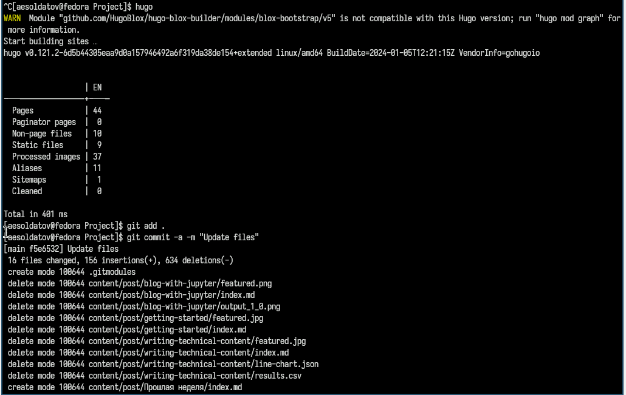

Рис. 8: hugo

Добавляю, коммичу и отправляю файлы из папки public (рис. 9).

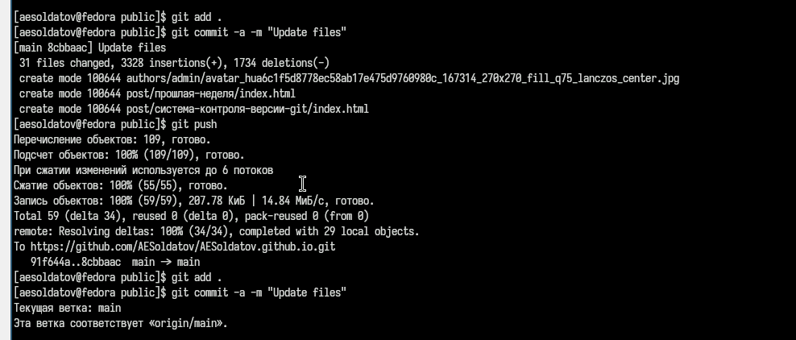

Рис. 9: public

Проверяю на правильность выполнения (рис. 10).

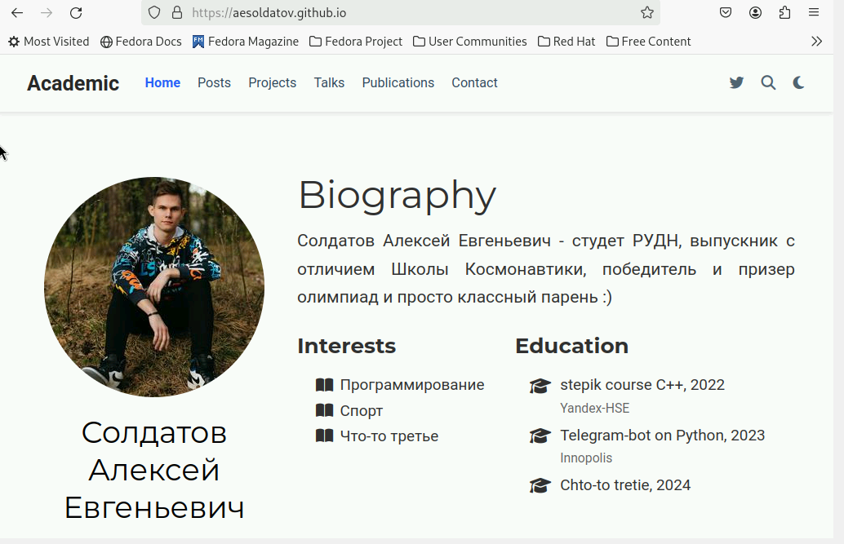

Рис. 10: Проверка

# 3 Выводы

Выполнил второй этап индивидуального проекта

# Список литературы